## *Народно читалище „Сполука—1920”с. Душево*

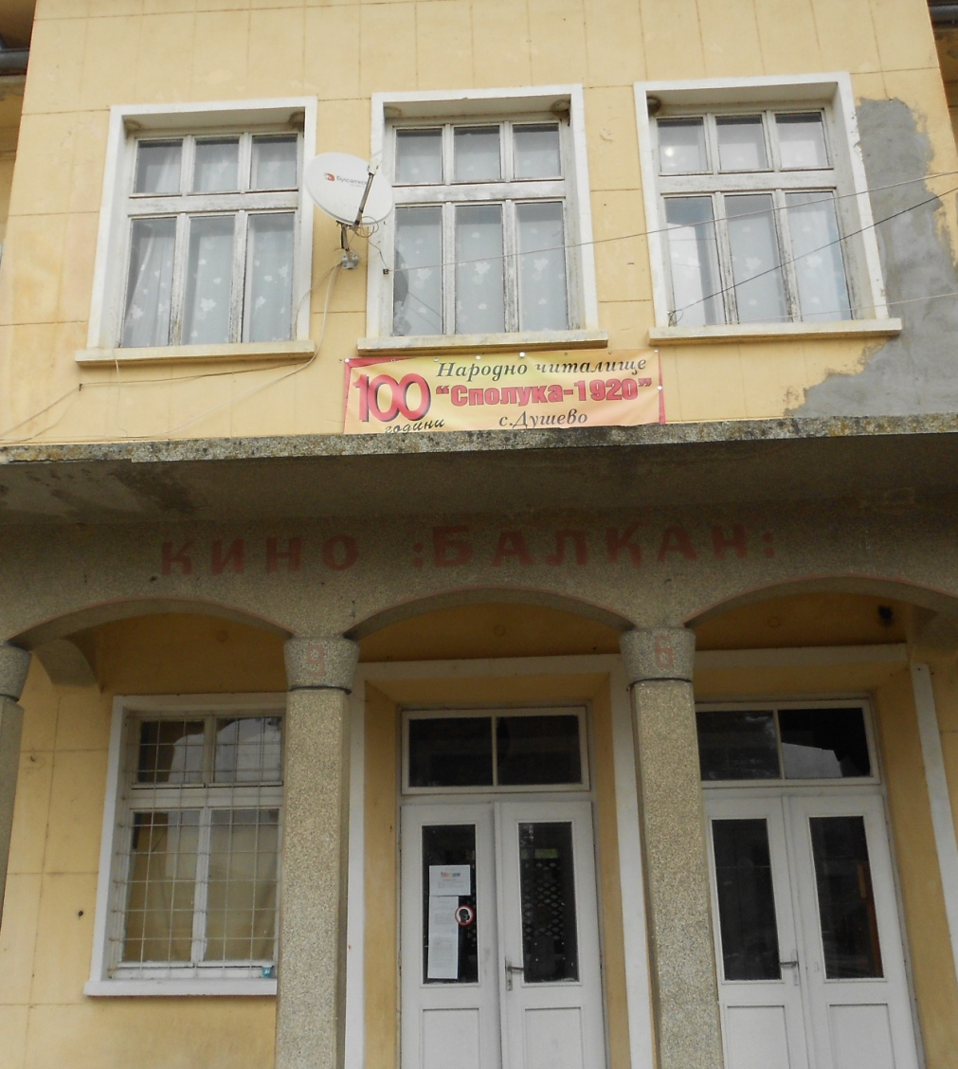

## *План – програма за 2022 г.*

## *Народно читалище „Сполука-1920” с. Душево*

## *План – програма*

## *2022 г.*

***Библиотечна дейност :***

* ***Обновяване на библиотечния фонд;***
* ***Подобряване дейността на библиотеката;***
* ***Организиране на витрини , по повод годишнини,бележити дати;***
* ***Провеждане на Културно – масова дейност;***
* ***Участие в културните мероприятия на Общината;***
* ***Честване на официални и традиционни празници и годишнини;***

***Основни задачи :***

* ***Предаване на нови знания и умения на децата посетители ;***
* ***Да развива ползотворно сътрудничество между читалищата на територията на Община Севлиево ;***
* ***Да поддържа активно партньорство с Общинска администрация , РЕКИЦ и културните институции;***

## ЯНУАРИ

* 11.01 – Международен ден на думата „Благодаря!” .
* 13.01 – 145г. от рождението на Иван Алексеевич Новиков (1877-1959) ,руски писател,журналист .
* 15.01 – 400 г. от рождението на Жан Батист Молиер (1622-1673) , драматург,класик на френската литература.
* 18.01 – 140 г. от рождението на Алън Ал. Милн (1882-1956) , английски писател.
* 21.01. - Бабинден
* 27.01 – 190 г. от рождението на Луис Карол (1832-1898),британски писател.

## ФЕВРУАРИ

* 07.02 – 210 г. от рождението на Чарлз Дикенс (1812-1870).
* 14.02 – Ден на лозарите

Свети Валентин

* 19.02 – 149 г. от обесването на Васил Левски.
* 21.02 – международен ден на Майчиния език.
* 27.02 – 120 г. от рождението на Джон Стайнбек (1902-1968) , американски писател , драматург.
* Изработване на мартенички.

## МАРТ

* 01.03 – Изложба на мартенички в малкия салон на читалището.
* 03.03 – Национален празник на България.
* 08.03 – Международен ден на жената.
* 18.03 – 90 г. от рождението на Джон Ъпдайк (1932-2009),американски писател,поет и критик.
* 21.03. – Международен ден на поезията.
* 22.03. – Световен ден на водите.

## АПРИЛ

* 02.04. – Международен ден на детската книга.
* 07.04.- Световен ден на здравето.
* 15.04. – 190 г. от рождението на Вилхелм Буш (1832-1908) , немски поет.
* 23.04. – Световен ден на книгата и авторското право.
* Изработване на великденска украса.
* Конкурс за детска пролетна рисунка.

## МАЙ

* 03.05 – Международен ден на слънцето.
* 11.05 – Св. Св. Равноапостоли Кирил и Методий.
* 11.05 – Ден на библиотекаря.
* 15.05 – Международен ден на семейството.
* 20.05 - Международен ден на пчелата.
* 24.05 – Ден на славянската писменост и култура.

## ЮНИ

* 01.06 – Международен ден на детето.
* 02.06 – 146 г. от гибелта на Христо Ботев ( 1848-1876) , български поет и революционер.
* 15.06 – Световен ден на вятъра.
* 17.06 – Световен ден за борба със сушата и настъпването на пустините.
* 24.06 – Еньовден . Събиране на билки и правене на венец от тях.

## ЮЛИ

* 11.07 – Световен ден на човечеството.
* 18.07 – 145 г. от рождението на Елин Пелин (1877-1949),български писател.
* 18.07- 185г. от рождението на Васил Левски (1837-1873).
* 24.07 – 220 г. от рождението на Александър Дюма (1802-1870),френски писател.

## АВГУСТ

* 12.08 – Международен ден на младежта.
* 16.08 – Международен ден на думата „Обичам те!”.
* 26.08 – Международен ден на кучето.

## СЕПТЕМВРИ

* 06.09 – Съединение на Княжество България и Източна Румелия.
* 08.09 – Международен ден на грамотността.
* 22.09 – Ден на Независимостта на България.
* 29.09 – Световен ден на слънцето.

## ОКТОМВРИ

* 05.10 – Международен ден на учителя.
* 07.10 – Световен ден на усмивката.
* 09.10 – 475 г. от рождението на Мигел де Сервантес (1547-1616), испански поет , драматург.
* 15.10. – Световен ден на чистите ръце.

## НОЕМВРИ

* 01.11 – Ден на Народните будители.
* 14.11 – 115 г. от рождението на Астрид Линдгрен (1907-2002),шведска детска писателка.
* 16.11 – международен ден на толерантността.

## ДЕКЕМВРИ

* 16.12 – 105г. от рождението на Артър Чарлз Кларк (1917-2008),британски писател и изобретател.
* Международен на чая.
* Изработване на коледна украса.
* Конкурс за деца, за „Най-оригинално писмо до Дядо Коледа”.
* Отбелязване на Коледа.
* През 2020 г. НЧ „Сполука-1920” с. Душево , навърши 100 г. от основаването си. Честването беше отменено през 2020 и 2021 г. ,поради епидемичната обстановка. Надяваме се да бъде реализирано през 2022 г. , ако обстановката се подобри.
* Да направим абонамент за периодични издания.
* Възобновяване на лятната ни занималня за деца . През 2021 г. нямахме възможност за провеждането й , поради епидемичната обстановка.
* Организиране на различни конкурси за детска рисунка.
* Подреждане на витрини (информационни кътове) с книги , информация, свързани с различни личности , годишнини , бележити дати за 2022г.
* Закупуване на нови книги.

Дата: 16.11.2021г. Председател НЧ :…………………………….

с. Душево /Н. Христов/